智能头戴设备

型号：DSJ-W30

使用说明书

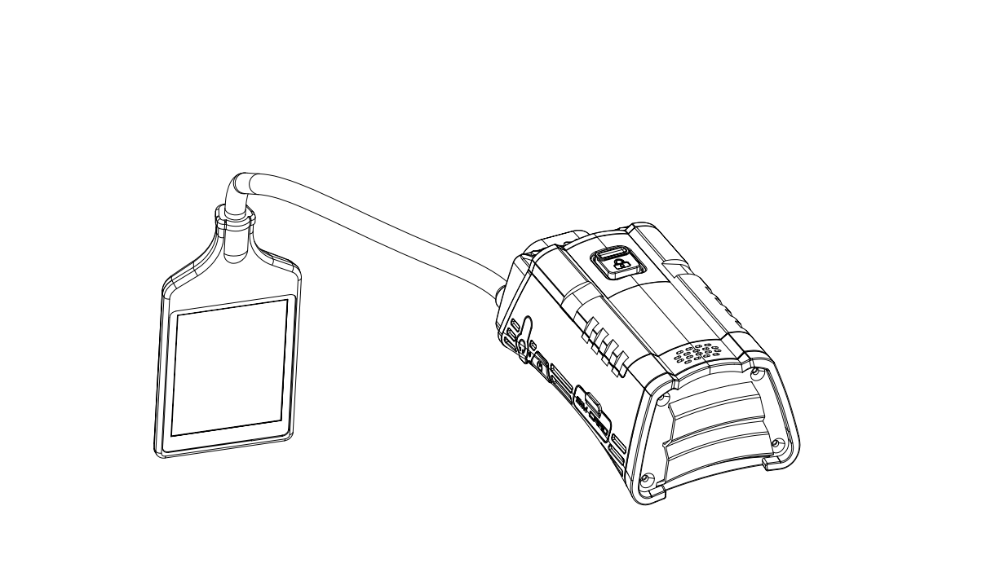

# 1.总述

在使用产品前，请务必认真阅读本手册，了解产品使用方法，以保证您能熟悉操作和正确使用，本手册相关内容最终解释权归本公司所有，如有更改恕另不通知。

## 1.1注意事项

请远离火源。

避免将LCD屏和摄像机镜头直接放置在日光下曝晒。

特定频率的电磁波可能影响图像质量。

首次使用该产品工作之前或长时间不用及再次使用前，请足额充满电。

产品长时间不用，请每隔2个月充满电一次，以免电池失效。

机器发生故障时，请勿任意拆开和维修，机器只有授权维修人员才能进行维修。

## 1.2产品介绍

智能头戴设备是有本公司倾力打造的一款具有4G高清图传功能的通信设备，该产品采用高速处理器，集高清视频、音频、3G/4G和WIFI无线通讯模块、GPS存储、报警模块、智能语音模块。可广泛用于消防、铁路运输、电力、矿业等部门。使用者可适时记录现场情况、收集信息、规范作业行为。并通过3G/4G、WIFI无线网络进行实时音视频信息传输，语音对讲，智能AI语音等功能，协同后端功能完善的监控调度指挥平台协同实现针对户外移动式个体的远程调度及指挥功能。

## **1.3设备结构简介**

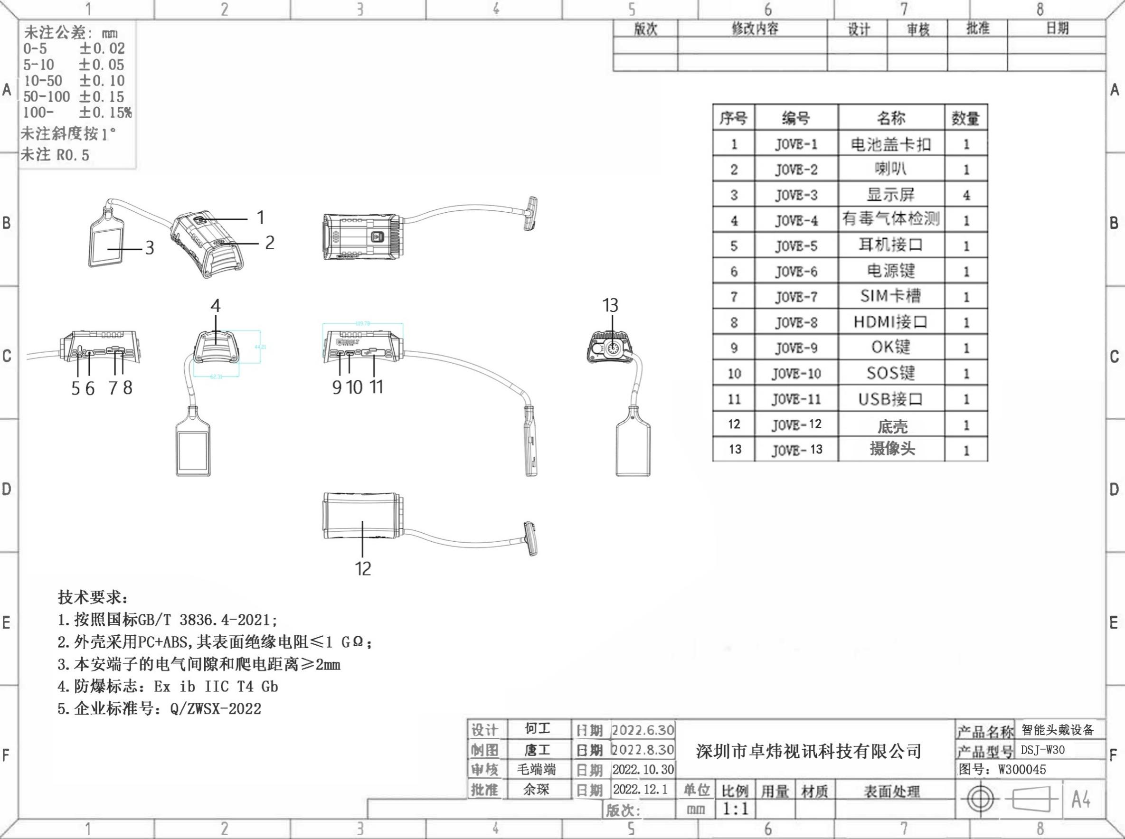

14

|  |  |
| --- | --- |
| **编号** | **按键名称** |
| 1 | 电池盖卡扣 |
| 2 | 喇叭 |
| 3 | 触摸显示屏 |
| 4 | 后盖 |
| 5 | 耳机孔 |
| 6 | 电源键 |
| 7 | SIM卡槽 |
| 8 | TF卡槽 |
| 9 | OK键 |
| 10 | SOS键 |
| 11 | USB接口 |
| 12 | 底壳 |
| 13 | LED补光灯 |
| 14 | 摄像头 |

|  |  |  |  |
| --- | --- | --- | --- |
| **按键名** | **图标** | **方法** | **功能** |
| OK键 |  | 短按  长按 | 开启拍照 开启录像功能，再次长按停止录像 |
| 电源键 |  | 短按  长按 | 开机状态下，短按熄屏模式，再次短按开启屏幕  长按2秒钟开机或在开机后任意状态下关机 |
| SOS键 |  | 短按  长按两秒  长按五秒 | 发起SOS报警  长按两秒开启PTT模式，与平台发起通话  长按五秒开启补光灯，再次长按关闭补光灯 |
| USB接口 |  | / | 开机状态下，用数据线连接电脑可进入可移动磁盘及充电  关机状态下，用数据线连接可以充电 |
| SIM  卡槽 |  | / | SIM卡固定卡槽（设备支持全网通） |
| 耳机孔 |  | / | 插入直径2.5mm耳机声音从耳机输出 |

指示灯：

设备开机，黄色指示灯亮起

设备充电：红色指示灯亮起，充满电后红色指示灯关闭

设备关机：所有指示灯关闭

## 1.4装配方法

1. 将设备与卡扣座用魔术贴粘密合。
2. 卡扣顺着消防帽左侧导轨由后向前推。
3. 因为考虑牢固性，连接屏幕的金属软管请不要用力过度拉扯。
4. 装配完成后，请确认是否牢固。

## 性能参数

|  |  |  |
| --- | --- | --- |
| 技术参数 | | |
| 系统 | Android（安卓）12操作系统 | |
| RAM+ROM | 2GB+16GB | |
| 接口 | 视频接口：mipi | |
| 电源数据接口：mini | |
| 可见光 | 对焦范围：0.5米----无穷远 | |
| 摄像角度：120 °超大广角 | |
| 照片：1600万像素 JPEG格式 | |
| 夜视：全黑环境下10米可见,带LED补光灯 | |
| 工作时间：可连续待机25H以上，连续摄录工作6H以上 | |
| 防护等级：采用IP66防护等级设计 | |
| 电池：采用高性能聚合物锂电池，容量高达3600mAh,保证设备可长时间工作。 | |
| 4G | 4G上传：请求上传功能（请求后台连接进行实时数据上传） | |
| 监督巡查（后端监督巡查实时数据上传） | |
| 视音频 | 视频编码分辨率 | 1080P/720P mp4格式 |
| 视频帧数 | 1080P@30fps /720@30fps |
| 视频码率 | 256kbps-8Mbps |
| 音频 | 主动降噪设计 |
| 无线连接 | Wi-Fi | 支持2.4GHZ/5GHZ |
| 3G/4G网络 | 支持全网通（移动、联通、电信） |
| 频段 | TDD：B38 B39 B40 B41  FDD:B1 B3 B5 B8 B4 B7 B28 |
| 蓝牙 | BT4.1（低功耗） |
| 智能语音 | 支持 | 可通过语音操控、拍照、录像、补光灯 |
| 显示屏 | 分辨率 | 800×480像素 |
| 物理特性 | 重量 | 约300g |
| 尺寸 | 长/宽/高 109mm*62mm*44mm |
| 工作温度 | -30°C至+100°C |
| 后端管理平台 | 实时播放 | 支持实时160路数据 |
| 定位 | 支持GPS/北斗定位 |
| 数据上传 | 支持D1 H.264数据上传 |
| 无线对讲 | 实时4G网络无线对讲 |

## 产品配件

1、电源适配器5v2000ma 1个

2、Mini数据线 1根

3、设备操作指南 1份

4、合格证/保修卡 1份

5、魔术贴 1套

6、滑扣 1套

7、电池 1套